找靓机网站(需求分析)
找靓机网站(需求分析) 1
1. 功能模块 3
1.1. 商品 4
1.1.1. 查看品牌分类 4
1.1.2. 根据品牌查看型号分类 4
1.1.3. 根据型号查看商品规格的分类 4
1.1.4. 根据商品规格查看商品库存 4
1.1.5. 根据分类查看商品详情 4
1.1.6. 查看商品列表 4
1.1.7. 商品推荐 4
1.1.8. 商品搜索 4
1.1.9. 商品排序 4
1.2. 购物车 5
1.2.1. 添加商品到购物车 5
1.2.2. 查看购物车信息 5
1.2.3. 删除购物车信息 5
1.2.4. 修改购物车信息 5
1.2.5. 结算 5
1.2.6. 清空购物车 5
1.3. 订单 5
1.3.1. 查看订单详情 5
1.3.2. 查看订单列表 6
1.3.3. 搜索订单 6
1.3.4. 修改订单信息 6
1.3.5. 订单退款 6
1.3.6. 回收站 6
1.4. 支付 7
1.5. 用户 7
1.5.1. 操作用户信息 7
1.5.2. 注销 7
1.5.3. 商品评价 7
1.5.4. 操作收货地址 7
1.5.5. 收藏商品 8
1.6. 商家 8
1.6.1. 查看商品的评价 8
1.6.2. 对商品操作 8
1.6.3. 对型号操作 9
1.6.4. 对库存的操作 9
1.6.5. 对商品规格的操作 9
2. 新添加 10
3. 删除 10

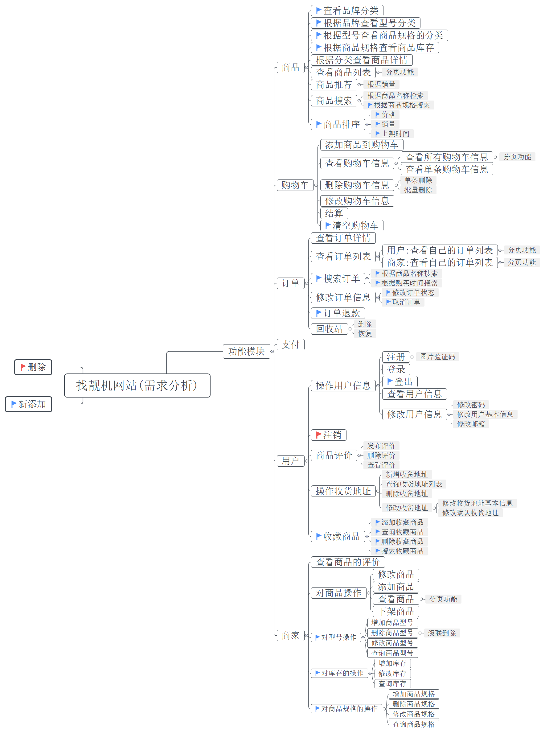

功能模块

商品

查看品牌分类

根据品牌查看型号分类

根据型号查看商品规格的分类

根据商品规格查看商品库存

根据分类查看商品详情

查看商品列表

分页功能

商品推荐

根据销量

商品搜索

根据商品名称检索

根据商品规格搜索

商品排序

价格

销量

上架时间

购物车

添加商品到购物车

查看购物车信息

查看所有购物车信息

分页功能

查看单条购物车信息

删除购物车信息

单条删除

批量删除

修改购物车信息

结算

清空购物车

订单

查看订单详情

查看订单列表

用户:查看自己的订单列表

分页功能

商家:查看自己的订单列表

分页功能

搜索订单

根据商品名称搜索

根据购买时间搜索

修改订单信息

修改订单状态

取消订单

订单退款

回收站

删除

恢复

支付

用户

操作用户信息

注册

图片验证码

登录

登出

查看用户信息

修改用户信息

修改密码

修改用户基本信息

修改邮箱

注销

商品评价

发布评价

删除评价

查看评价

操作收货地址

新增收货地址

查询收货地址列表

删除收货地址

修改收货地址

修改收货地址基本信息

修改默认收货地址

收藏商品

添加收藏商品

查询收藏商品

删除收藏商品

搜索收藏商品

商家

查看商品的评价

对商品操作

修改商品

添加商品

查看商品

分页功能

下架商品

对型号操作

增加商品型号

删除商品型号

级联删除

修改商品型号

查询商品型号

对库存的操作

增加库存

修改库存

查询库存

对商品规格的操作

增加商品规格

删除商品规格

修改商品规格

查询商品规格

新添加

删除

